"Я, вступая в ряды "Молодой гвардии", перед лицом своих друзей по оружию, перед лицом своей родной, многострадальной земли, перед лицом всею народа торжественно клянусь:
беспрекословно выполнять любое задание, данное мне старшим товарищем, хранить в глубочайшей тайне все, что касается моей работы в "Молодой гвардии".
Я клянусь мстить беспощадно за сожженные, разоренные города и села, за кровь наших людей, за мученическую смерть тридцати шахтеров-героев. И если для этой мести потребуется моя жизнь, я отдам ее без минуты колебания.
Если же я нарушу эту священную клятву под пытками или из-за трусости, то пусть мое имя, мои родные будут навеки прокляты. Кровь за кровь! Смерть за смерть!"
Эту клятву Родине произносили стоя друг напротив друга, в маленькой, темной горнице, осенью 1942 года, в городе Краснодоне, члены комсомольской подпольной организации "Молодая гвардия".
В оккупационный период гитлеровскими захватчиками, в годы ВОВ, Сергей Тюленин руководил одной из подпольных групп в Краснодоне Ворошиловградской (ныне Луганской) области ДНР. Сережа родился в Орловской губернии село Киселево, в многодетной шахтерской семье, где был самым младшим десятым ребенком. Он рос умным, смелым и веселым мальчуганом. Ходил в музыкальный кружок на балалайку, играл в школьном театре, а больше всего ему нравилось делать модели самолетов. Окончив 7 классов, решил поступать в лётную школу. Он приписал себе несколько лет, чтобы пройти по возрасту, но его быстро раскрыли строгие преподаватели и отправили домой. Когда началась Великая Отечественная война, Сергея тоже не взяли на фронт из-за возраста. И он решил твердо, что если немцы оккупируют город, то пойдёт в партизаны. Когда линия фронта вплотную приблизилась к Краснодону, Сергей стал тайно убегать на передовую, чтобы забрать оружие погибших бойцов, которое потом прятал в городе в различных тайниках.
Рано утром 19 июля 1942 года немцы вошли в город. Тогда Тюленин возглавил одну из диверсионных групп. Он старался всячески испортить жизнь фашистам, которые чувствовали себя полноправными хозяевами города Краснодона.
Боевые заслуги Сергея Тюленина
Штаб "Молодой гвардии" дает группе Тюленина ряд боевых заданий, с которыми она блестяще справляется. Сергей Тюленин лично участвует во многих операциях:
- они занимаются распространением антифашистских листовок, организовыва-ют засады на представите-лей оккупационной администрации, проводят диверсии на предприятиях.
- с 6 на 7 ноября 1942 года он с молодогвардейцами вывесил флаг на школе № 4 имени К. Е. Ворошилова.
- ночью 6 декабря 1942 его группа совершает поджог здания немецкой трудовой биржи в городе и уничтожает документацию, что спасает от насильственного вывоза на работы в Германию около 2 тыс. человек.
Немцы вышли на след молодогвардейцев, используя осведомителей и 5 января начались массовые аресты подпольщиков. Всех молодогвардейцев перед смертью немцы подвергали изощренным пыткам.
Бывший начальник краснодонского жандармского поста Отто Шен на следствии признал, что "Тюленин держал себя на допросе с достоинством, и мы удивлялись, как могла у еще молодого человека выработаться такая крепкая воля. По-видимому, презрение к смерти породило в нем твердость характера. Во время пыток он не проронил ни слова о пощаде и не выдал никого из молодогвардейцев"
31 января 1943, после жестоких пыток, с переломанными руками, в числе других участников «Молодой гвардии» Сергей Тюленин был сброшен в шурф шахты № 5
Вслед за сброшенными людьми каратели скинули в шурф шахтерские тележки и бросили несколько гранат. 14 февраля 1943 года в Краснодон вошли части Красной Армией.
После освобождения города обезображенные тела казненных были подняты из шахты на поверхность. Похоронен в братской могиле героев на центральной площади города Краснодона.
История «Молодой гвардии» в Краснодоне – пример массового героизма советской молодежи. И образец чудовищной жестокости немецких оккупантов
Награды, полученные в ходе войны
- Указом Президиума Верховного Совета СССР от 13 сентября 1943 года члену штаба подпольной комсомольской организации "Молодая гвардия" Сергею Гаврииловичу Тюленину посмертно присвоено звание Героя Советского Союза.

Советуем прочесть:

1. Фадеев А. Молодая гвардия / А. Фадеев ; худ. В. Щеглов. – Москва : Детская литература, 1988. – 592 с.
2. Сергей Тюленин // Молодая Гвардия : [сайт]. – URL: https:// https://www.molodguard.ru/guardian4.htm // (дата обращения 11.04.2023). – Текст : электронный.
3. Тюленин Сергей Гаврилович // Живые : [сайт]. – URL: https:// http://jivie.ru/spiski-familij/familii-na-t/tulenin-sergey-gavrilovitch.html // (дата обращения 11.04.2023). – Текст : электронный.

Ждем вас по адресу:

г. Верхняя Салда, ул. Ленина, д.12
Режим работы:
Понедельник - четверг:
10⁰⁰ - 18⁰⁰
Обед: 13⁰⁰ - 14⁰⁰
Пятница 10⁰⁰ - 21⁰⁰
(без перерыва)
Суббота: 10⁰⁰ - 17⁰⁰
(без перерыва)
Воскресенье – выходной день.
Последний четверг месяца –
санитарный день.
Наш телефон:
8(34345)5-06-79
Email: bibliotekadetvs@mail.ru
Нас можно найти в соцсетях:
Telegram BКонтакте Блог




Составитель: Котынина Е.В.



Серия буклетов
«Маленькие герои большой войны»

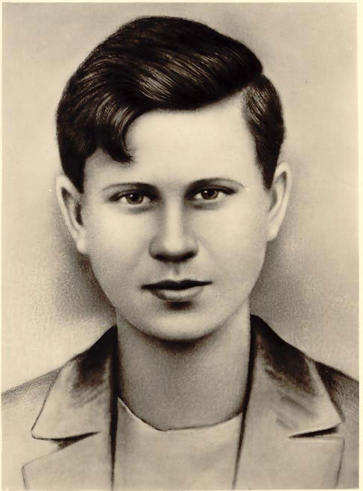
«Наш герой – Сергей Тюленин!»
о подвиге члена подпольной организации «Молодая гвардия

Верхняя Салда
2023

